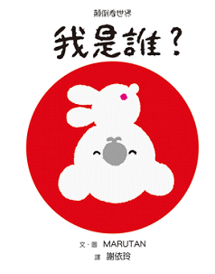
學習單
出版品名： | 顛倒看世界：我是誰？(中英)
出版單位： | 小魯文化
出版日期： | 2007/10
文、圖；譯： | Marutan；謝依玲
適用對象： | 國小中年級
學習單設計者： | 82梯宜蘭縣竹林國小替代役黃偉凱
內容概要： | 本書是「顛倒看世界」系列第一本，書裡面的每一頁都可以顛倒過來看，從不同的方向看，就是兩幅完全不同的圖畫。例如：把貓熊的臉顛倒過來，會變成一隻黑白 蝴蝶。「顛倒──變身！」的遊戲，讓孩子在猜測與驚喜之中，看見世界的無限可能。  本系列作者MARUTAN是由後藤徹、後藤靜子夫妻所組成的創作團體，他們發揮了本身的創意及設計專長，再加上敢於冒險、遊戲玩樂的童心，利用繪 畫技法中「圖」（主體）與「地」（背景）反轉的視覺效果，創作出這一系列可愛的「顛倒看世界」圖像遊戲繪本，希望告訴孩子們：「看事情的方法不只一種」。

- 想一想〈請小朋友按照繪本的提示想一下以下的圖案是什麼呢？並且把您的答案寫下來。〉
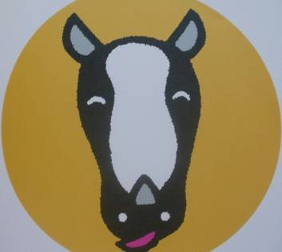 | 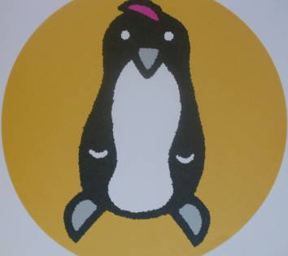
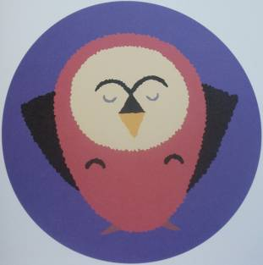 | 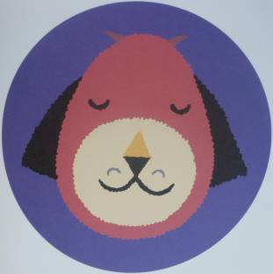
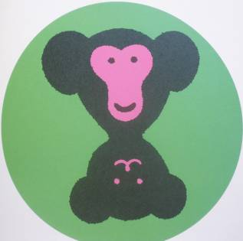 | 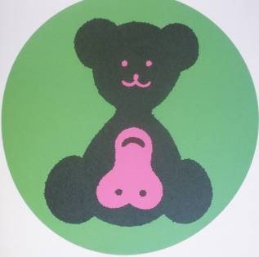
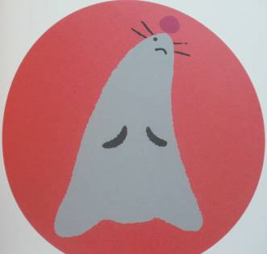 | 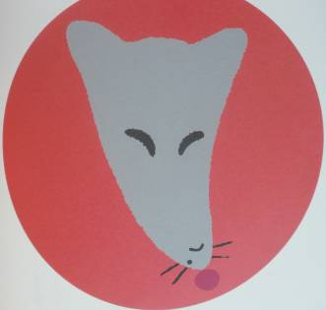
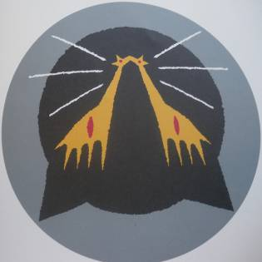 | 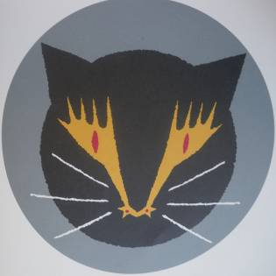
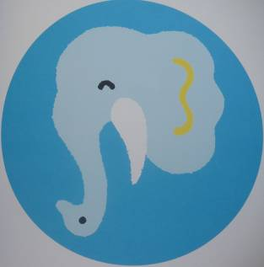 | 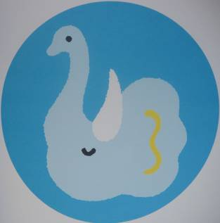
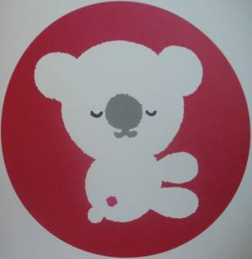 | 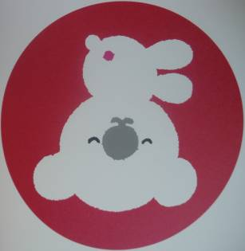
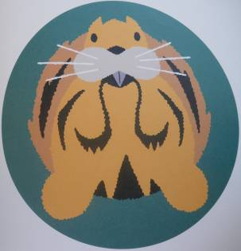 | 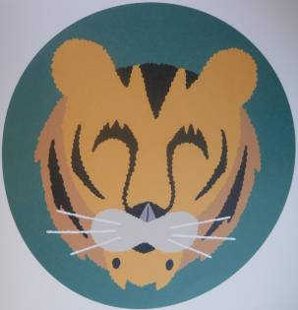
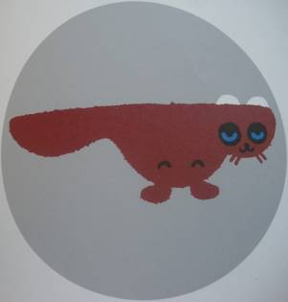 | 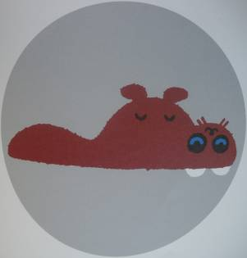
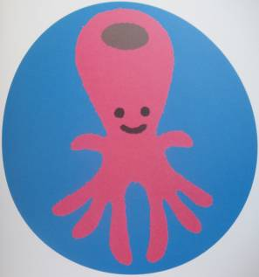 | 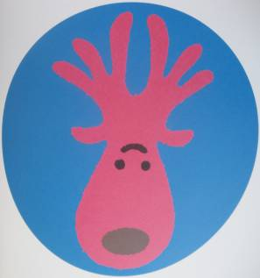
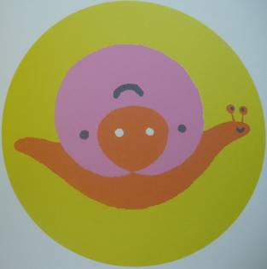 | 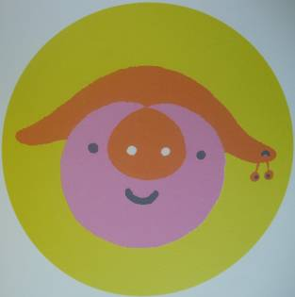
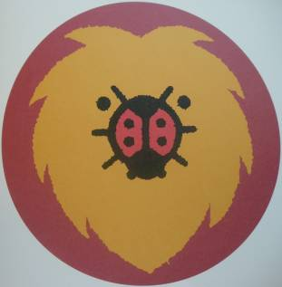 | 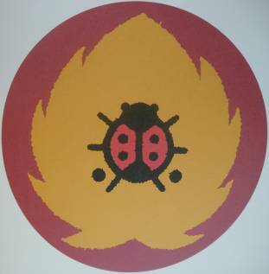
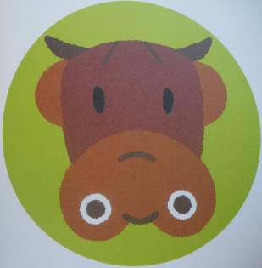 | 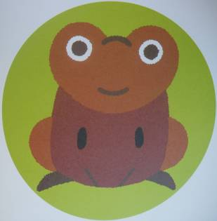
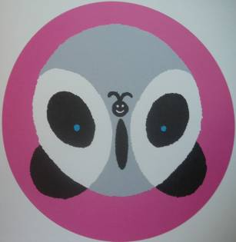 | 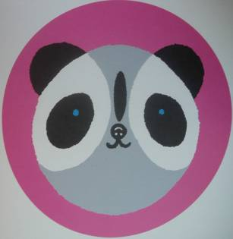
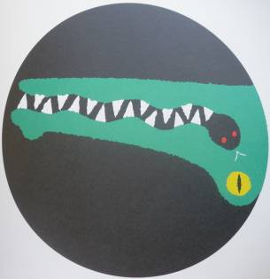 | 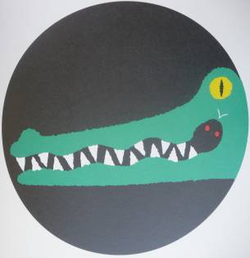
二、畫一畫〈請小朋友發揮您們的想像力，畫出一張無論正著看或倒著看都會不一樣的動物或昆蟲。〉

「參考答案」
 | 馬 |  | 企鵝 |  | 貓頭鷹 |  | 狗 |  | 猴子
 | 熊 |  | 海獺 |  | 狐狸 |  | 長頸鹿 |  | 貓
 | 大象 |  | 天鵝 |  | 無尾熊 |  | 小白兔 |  | 松鼠
 | 老虎 |  | 狸貓 |  | 河馬 |  | 章魚 |  | 鹿
 | 蝸牛 |  | 豬 |  | 獅子 |  | 瓢蟲 |  | 牛
 | 青蛙 |  | 蝴蝶 |  | 貓熊 |  | 蛇 |  | 鱷魚

